Выполнила ученица 10 класса
Данилова Дарья
2013г.

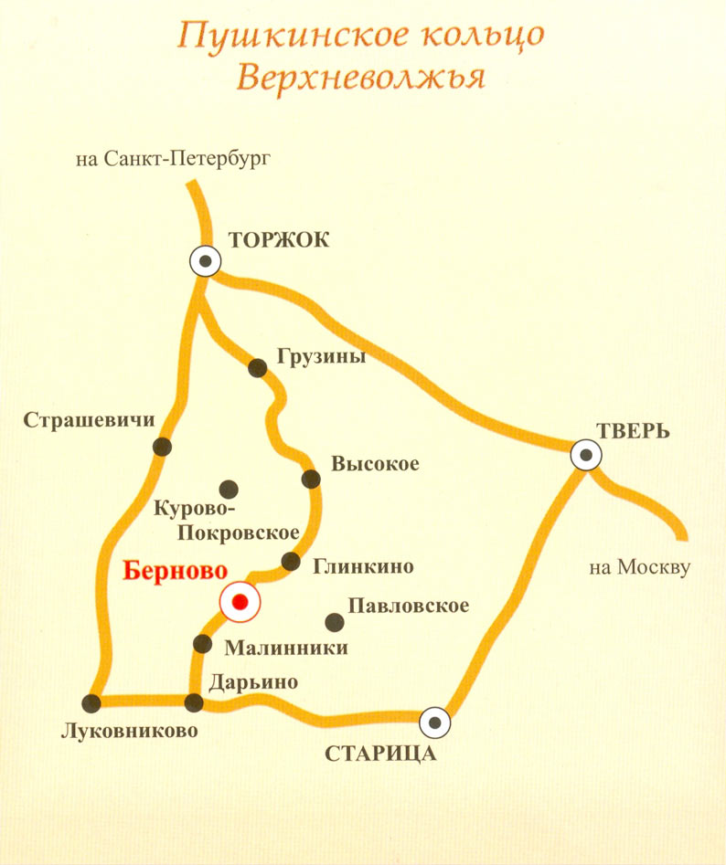
А. С. Пушкин неоднократно посещал Торжок. Первое знакомство Пушкина с Торжком относится к 1811 году. Двенадцатилетним мальчиком он вместе со своим дядей Василием Львовичем совершил поездку из Москвы в Петербург на перекладных. Целью этой поездки была сдача Пушкиным вступительного экзамена в Царскосельский лицей.
...Шли годы. Пушкин снова посещает Торжок только в 1826 году, проездом. Его приезд совпал с открытием в гостинице Пожарского выставки работ торжокских мастериц-вышивальщиц. Пушкин посетил выставку, внимательно осмотрел все экспонаты и приобрёл художественной отделки женский пояс. В номере гостиницы поэт долго обдумывал, как ему поступить с покупкой и, наконец, решил переслать его княгине Вяземской, как подарок ко дню её рождения.
В 1828 году Пушкин по пути в Москву вновь посетил Торжок. Через пять лет (в 1833 году), Пушкин прибыл в Торжок, следуя в Оренбург и Уральск.

Торжок для поэта был и гостеприимным дорожным приютом, и местом встреч с жившими здесь друзьями. Во время поездок из Петербурга в Москву и обратно Пушкин останавливался в Торжке в период с 1811 по 1836 год более 25 раз. Бережно хранит Торжок всё, что связано с именем великого поэта. Каждого, кто приезжает сюда, чарует покой и тишина древнего русского города, волнует его причастность к тем местам, где когда-то бывал поэт. Путешествие по пушкинским местам Торжка начинается с гостиницы Пожарского.
Жива память о великом русском поэте на Тверской земле. Она во всем: в тысячах книг А.С.Пушкина, в строках его стихов, звучащих на конкурсах лучших чтецов, в названии улиц и площадей. И в Пушкинских праздниках поэзии. Такой праздник ежегодно в первую субботу июня устраивается в Торжке.

Бывшее имение Вульфов – расположено в трёх км к западу от Бернова на правом берегу реки Тьмы. Имение неоднократно посещал А.С. Пушкин. Впервые он гостил в Павловском осенью 1828 г. А в январе 1829 г. вновь приехал вместе с Алексеем Вульфом и прожил здесь более недели. Гостеприимный дом Павла Ивановича был для поэта приютом спокойствия и вдохновенного творческого труда. Снова Александр Сергеевич навестил Вульфов в октябре 1829 г. и пробыл в имении три недели - до первых чисел ноября. За это время он создал стихи «Зимнее утро», «Зима. Что делать нам в деревне?..», значительную часть «Путешествия Онегина» (первоначальные наброски), начал работу над оставшимся неоконченным «Романом в письмах» и заметкой «Разговор о критике». Дом, в котором жил Пушкин, когда приезжал в Павловское, не сохранился. Из построек XVIII в. частично уцелел лишь скотный двор, построенный из красного кирпича. Но есть парк, река Тьма, есть леса и долины, воспетые поэтом. Сама природа здесь – нерукотворный памятник А.С.Пушкину. Ты не угадаешь, мой ангел, откуда я к тебе пишу: из Павловска; между Берновом и Малинников, о которых, вероятно, я тебе много рассказывал. Вчера, своротя на проселочную дорогу к Яропольцу, узнаю с удовольствием, что проеду мимо Вульфовых поместий, и решился их посетить. В 8 часов вечера приехал я к доброму моему Павлу Ивановичу, который обрадовался мне как родному. Здесь я нашел большую перемену. Назад тому 5 лет Павловское, Малинники и Берново наполнены были уланами и барышнями; но уланы переведены, а барышни разъехались; из старых моих приятельниц нашел я одну белую кобылу, на которой и съездил в Малинники, но и та уж подо мною не пляшет, не бесится, а в Малинниках вместо всех Анет, Евпраксий, Саш, Маш и т.д. живет управитель Прасковии Александровны Рейхман, который поподчевал меня шнапсом. Вельяшева, мною некогда воспетая, живет здесь в соседстве. Но я к ней не поеду, зная, что тебе было бы это не по сердцу. Здесь объедаюсь я вареньем и проиграл три рубля в двадцать четыре роббера в вист. Ты видишь, что во всех отношениях я здесь безопасен.
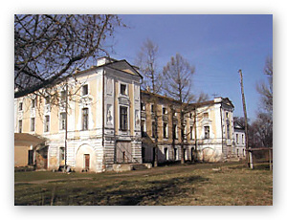

Усадьба Грузины расположена в Торжокском районе, на трассе Торжок - Старица, в 15 километрах от районного центра. Через усадьбу протекает небольшая речка Жаленка. Село Кузнечково - Грузины - издавна принадлежало старинному и многочисленному роду новоторжских помещиков Шишковых. Весной 1829 года Пушкин заехал сюда по дороге из Петербурга, чтобы повидаться со своим приятелем, известным литератором и журналистом С. А.Полторацким. Поэта связывали дружеские отношения с младшим поколением этой семьи, к которой принадлежит Анна Петровна Керн. О посещении Пушкиным Грузин в 1829г. стало известно лишь в 1862г благодаря случайно найденной здесь книге « Айвенго» Вальтера Скотта, которую Пушкин подарил в Грузинах учителю А. А. Раменскому. На страницах книги были обнаружены дарственная надпись Пушкина, его рисунки, несколько строк из 10 главы « Евгения Онегина». Эта счастливая находка помогла установить неизвестный ранее приезд Пушкина в Тверскую губернию.
Главное здание усадьбы в Грузинах сохранилось, однако внутренняя его планировка изменилась.

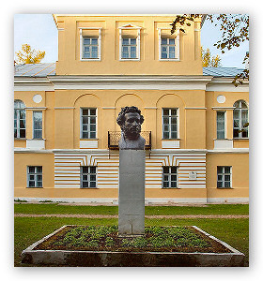
Усадьба Берново расположена в Старицком районе, к северо-западу от районного центра, в живописном месте на реке Тьме. Это большое старинное живописное село привлекало своей историей. Бернова упоминается поэтом в его письмах. В пору, когда здесь бывал А. С. Пушкин родовое гнездо принадлежало Павлу Ивановичу Вульфу. Богатый дом, окруженный большим парком, располагался на холме. Сейчас дом полностью реставрирован, и в нем находится музей А. С. Пушкина. Экспозиция музея рассказывает о пребывании поэта в здешних краях, воскрешает историю создания многих его произведений. Здесь собраны подлинные вещи поэта. Своеобразен и живописен парк. Одна из тропинок приведет вас на горку, которая издавна зовется Парнасом. Именно около этой сосны, как гласит легенда, любил отдыхать Пушкин. Приезды Пушкина вносили оживления в дремотную тишину барской усадьбы. На этих аллеях, среди дерев звучали стихи... Тебя осеняет: сюда же приезжал Пушкин! Вдруг перехватывает дыхание, и необъяснимое предчувствие встречи заставляет тебя чуть придержать свой шаг. Ты замираешь в ожидании. Сердце бешено колотится. Ты зажмуриваешь глаза, крепко сжимая веки, и тотчас же слышишь чьи-то шаги по шуршащим листьям. Они приближаются. Ты знаешь, что сейчас откроешь глаза и увидишь Александра Сергеевича. Он непременно поднимет цилиндр и поклонится тебе. В Тверском краю созданы многие строфы « Онегина» посвящение к «Полтаве», «Анчар», « Поэт и толпа», «Зимнее утро».

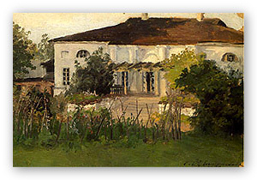
Село находится неподалеку от Бернов. Во времена А. С. Пушкина оно принадлежало А. И. Парафидиной, урожденной Вульф. Род Панафидиных довольно давно обосновался в Тверской губернии, но в основном в Ржевском и Тверском уездах. Здесь сохранился двухэтажный каменный дом – главное строение усадьбы, в котором был поэт. В усадебный комплекс входило 16 нежилых построек, среди них мельница на берегу реки Нашиги, молотильня, конюшня, скотный двор. Из свидетельства современников известно, что в этом имении Пушкин работал над романом « Евгений Онегин».
До 1941 года в доме сохранялась комната, в котором останавливался поэт. После войны здание было перестроено.

Город расположен на крутых берегах Волги, к юго - западу от Твери. Город сохранил многочисленные памятники – свидетельства героических событий истории Русского государства.
В январе 1829 г. Пушкин провел несколько дней в доме старицких родственников П. А. Осиповой – Вульф. Поэт навещал Старицу и в другие годы. Сохранился дом, в котором останавливался поэт.

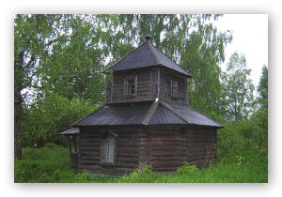
Когда не стало Арины Родионовны, поэт перенес свои пенаты из Михайловского в Малинники. В Малинниках находилось в те годы тверское имение хозяйки Тригорского П. А. Осиповой - Вульф, с которой Пушкина связывала давняя дружба. Здесь, у дороги на Бернова, на левом берегу реки Тьмы рядом с деревней Малинники стояла маленькая усадьба: одноэтажный деревянный дом; за ним по склону к реке рос густой малинник, перед домом вдоль дороги была липовая аллея. Сюда поэт приезжал в 1828-1830 годы к своему большому другу П. А. Осиповой - Вульф, хозяйке Тригорского. Все напоминало ему здесь родное Михайловское: и дом, и жившие в нем тригорские барышни с их милым радушием, и долина реки, и холмы, покрытые лесом... Сейчас деревенька Малинники столь же очаровательно живописна, как и при Пушкине. Вдоль улицы сохранилась подъездная аллея к усадьбе, в низине, у мостика над ручьем, стоит надкладезная часовня—ровесница поэта. Лесные поляны и перелески в окрестностях Малинников запечатлены в пейзажных рисунках Пушкина. Здешняя природа «живет» в строфах VII главы «Онегина». Вчитайтесь в нее — и вы узнаете гряду холмов, лежащих полукругом, и рощу под холмом, и липовый лесок. А молчаливый кабинет Онегина, куда приходила Татьяна? Пушкин говаривал старицким друзьям: «Хоть малиной не корми, да в Малинники возьми». Здесь в своем любимом «тверском кабинете», Пушкин написал «Цветок», «Ответ Катенину» «В прохладе сладостной фонтанов», завершил 7 главу « Евгений Онегин». Дом, в котором жил поэт не сохранился. В парке установлена стела, на ней – мемориальная доска, рассказывающая о приезде поэта в эти края, восстановлена беседка, некогда стоящая здесь в усадьбе. С холма дорога спускается к деревне, в центре которой - старая часовня. На берегу - большой валун, у которого любил отдыхать поэт, гуляя по окрестным полям и лесам.

Усадьба И. Е. Великопольского Чукавино расположена на правом берегу Волги близ города Старица. Сюда к И. Е. Великопольскому - известному меценату, театралу, литератору - в 1829 году приезжал А. С. Пушкин. Усадебный дом хорошо сохранился, также есть флигель, пристройка к домовой церкви, трапезная и кельи, часовня, служебные постройки (пекарня и кухня, хлебный амбар, рига), остатки парка с прудами. При усадьбе Владимирская церковь.
А место ведь замечательное! Мраморная доска на господском доме гласит: «Главный дом, флигель и церковь построены в конце XVIII в. Парк с ценными породами деревьев заложен в середине XVIII столетия. Здесь жил выдающийся русский врач терапевт М.Я. Мудров, лечивший А.С. Пушкина и его семью».
История усадьбы такова: во вт. пол. XVII столетия она принадлежала боярам Сытиным. Затем владение из рода Сытиных в качестве приданного перешло к боярам Чоглоковым, имевших родственные связи в ближайшем окружении Елизаветы Петровны. Однако со смертью императрицы Чоглоковым пришлось отдалиться от двора и поселится довольно далеко от столицы — в Чукавино. Опять же в качестве приданного владение перешло в род Болховских, а затем к Великопольским. Сын Надежды и Ермолая Великопольских – Иван известен в основном своим знакомством с Александром Сергеевичем Пушкиным.
В Чукавине был обнаружен редкий портрет Пушкина, который долгое время хранился в этой усадьбе, а теперь в Московском музее Пушкина.

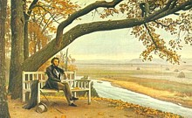

В девяти километрах от Торжка – последнее пристанище Анны Петровны Керн рядом с Воскресенской церковью. Среди местных молодоженов есть обычай после ЗАГСА приехать сюда с друзьями и родственниками, выпить по бокальчику шампанского принимать пожелания счастья в семейной жизни.
Александр Пушкин был один из её многочисленных поклонников. К сожалению, место последнего пристанища этой чудной женщины-мгновенья – символическое, так как настоящее установить не удалось, да и вряд ли когда-нибудь удастся. Неподалеку от погоста, вдоль берега Тверцы, проходит старый тракт по которому часто проезжал А. С. Пушкин.

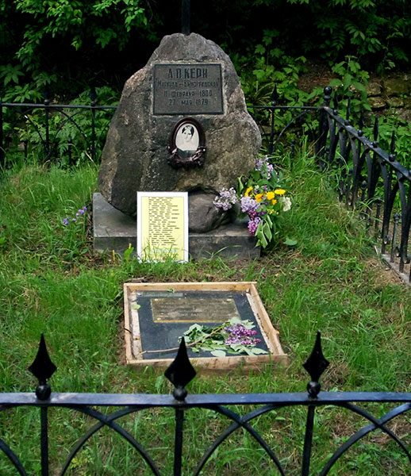

В семи километрах от Торжка – дворянская усадьба Львовых, 18-19 век. Село расположено на высоком живописном берегу реки Тверцы, притоке реки Волги, в окружении хвойно-лиственных лесов, которые создают прекрасную экологически чистую среду. Сейчас здесь располагается санаторий, но это не преграда - дырок в ограде много. А на самой территории ищем уникальную каменно - булыжниковую пирамиду с прозаическим назначением – погреб, и полуразвалившийся барский дом…, а также гуляем по уникальному парку, его ведь тоже когда-то спроектировал и заложил талантливый владелец-архитектор-паркостроитель и «гений вкуса».

Впервые А. С. Пушкин увидел Тверь одиннадцатилетним мальчиком, когда его везли из Москвы в Петербург для поступления в Царскосельский Лицей. Посещая Тверь, Пушкин обычно останавливался в гостинице Гальяни, находившуюся в самом центре города, которую и увековечил известном послании Соболевскому.
Во времена Пушкина Тверь была одним из самых примечательных губернских городов России. Автор любил проводить на этой земле свои осенние досуги. Более 20 раз проезжал и бывал Пушкин в нашем крае.
С Тверью Пушкина связывали литературные и общественные интересы: здесь жили поэт Федор Глинка, педагоги краевед Н.М. Кошкин и другие. Сегодня в Твери можно увидеть два памятника автору.

